**ГДЕ ТЫ ЖИВЁШЬ?**

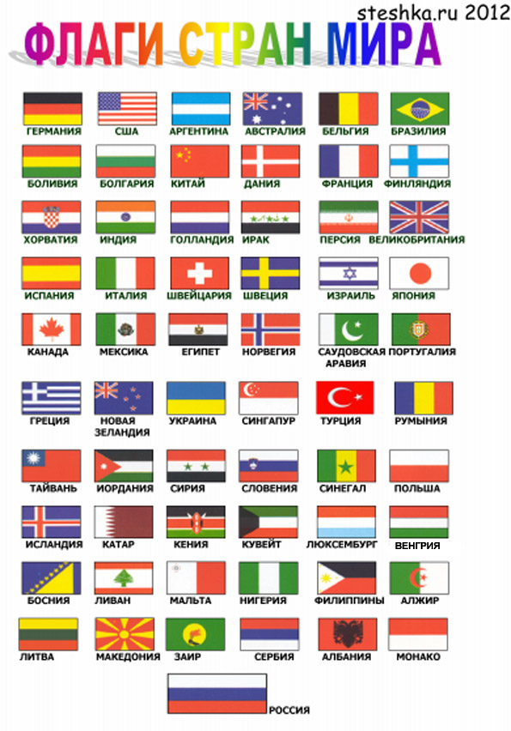

|  |  |  |  |
| --- | --- | --- | --- |
|  | **Упражнение № 1.** Давайте вспомним географию! Прочтите названия столиц на русском языке и запишите их в соответствующую графу. | | |
| **Страна** | | **Столица** | **Названия столиц** |
| Бельгия | |  | Афины  Берлин  Берн  Бразилиа  Братислава  Брюссель  Будапешт  Варшава  Вашингтон  Дели  Канберра  Киев  Лондон  Мадрид  Мехико  Минск  Москва  Москва  Оттава  Париж  Пекин  Прага  Рим  София  Токио |
| Россия | |  |
| Польша | |  |
| Германия | |  |
| Франция | |  |
| Испания | |  |
| Италия | |  |
| Великобритания | |  |
| Греция | |  |
| Швейцария | |  |
| Америка | |  |
| Китай | |  |
| Япония | |  |
| Индия | |  |
| Белоруссия | |  |
| Украина | |  |
| Венгрия | |  |
| Чехия | |  |
| Болгария | |  |
| Австралия | |  |
| Австрия | |  |
| Словакия | |  |
| Канада | |  |
| Мексика | |  |
| Бразилия | |  |

**ГРАММАТИКА**

|  |  |
| --- | --- |
| **ЖИТЬ** | |
| Я **ЖИВУ**  ТЫ **ЖИВЁШЬ**  ОН/ОНА  **ЖИВЁТ** | МЫ  **ЖИВЁМ**  ВЫ **ЖИВЁТЕ**  ОНИ **ЖИВУТ** |

**Упражнение №2 .** Прочитайте диалоги.

- Лена, ты живёшь в Америке?

- Нет, я живу в Канаде.

- Виктор, ты живёшь в Москве?

- Нет, я живу в Санкт-Петербурге.

- Михаил и Лена живут в Москве. Они студенты.

- А где они жили раньше?

- Раньше они жили в Пензе.

- Аня, где ты сейчас живёшь?

- Сейчас я живу в Праге. А в следующем году я еду в Грецию и буду жить в Афинах.

**Упражнение № 3 .** Вставьте глагол *жить* в нужной форме.

|  |  |
| --- | --- |
| Где ты .................................... ?  Где ........................... твой друг?  Где .......................... её родственники?  Где мы будем ..................................... ?  Я ........................................ в Варшаве.  Моя тётя ............................ в Люблине.  Где вы сейчас ...................................... ? | Они ...................................... в Париже.  Люда .................................... в Питере.  Ты ......................................... в Англии?  Джим ................................... в Америке.  Грета и Вольф ..................... в Берлине.  Алёна .................................... в Минске.  Я давно .................................. в Польше. |

**ФОНЕТИКА – ПРОИЗНОСИ ПРАВИЛЬНО!**

В русском языке звуки –нс– в сочетаниях –анский, –янский, –ынский, –инский не смягчаются, а произносятся твёрдо (*американский,* *испанский, итальянский, румынский, украинский, христианский, селянский*).

**Упражнение № 4.**

[**Испанец - человек, а испанка - грипп;**](https://vk.com/india_goa_today) **Американец - человек, а американка - бильярд;  
Индеец - человек, а индейка - птица;  
Болгарин - человек, а болгарка - инструмент;  
Финн - человек, а финка - нож;  
Поляк - человек, а полька - танец;  
Голландец - человек, а голландка - печка;  
Венгр - человек, а венгерка - слива;  
Чехи и вьетнамцы - люди, а чешки и вьетнамки - обувь;  
Панамец - человек, а панамка - шапка;  
И только белоруска - человек, а белорус - трактор!**

**Москвичка – человек, а москвич – ведро с гайками.**

**Упражнение № 5 .** Познакомьтесь с содержанием таблицы.

|  |  |  |  |
| --- | --- | --- | --- |
| **СТРАНА** | **ЯЗЫК** | **НАЦИО-НАЛЬНОСТЬ** | **ГОВОРИТЬ** |
| **Австралия** | австралийский  английский | австралиец, австралийка, австралийцы | по-австралийски |
| **Австрия** | немецкий  австрийский | австриец, австрийка, австрийцы | по-немецки  по-австрийски |
| **Америка\*** | американский | американец, американка, американцы | по-американски |
| **Белоруссия** | белорусский | белорус, белоруска, белорусы | по-белорусски |
| **Болгария** | болгарский | болгар, болгарка, болгары | по-болгарски |
| **Великобритания\*\*** | английский | англичанин, англичанка, англичане | по-английски |
| **Венгрия** | венгерский | венгр, венгерка, венгры | по-венгерски |
| **Германия** | немецкий | немец, немка, немцы | по-немецки |
| **Греция** | греческий | гречанка, греки, грек | по-гречески |
| **Дания** | датский | датчанин, датчанка, датчане | по-датски |
| **Египет** | египетский | египтянин, египтянка, египтяне | по-египетски |
| **Индия** | индийский | индиец, индийка, индийцы | по-индийски |
| **Испания** | испанский | испанец, испанка, испанцы | по-испански |
| **Италия** | итальянский | итальянец, итальянка, итальянцы | по-итальянски |
| **Китай** | китайский | китаец, китаянка, китайцы | по-китайски |
| **Литва** | литовский | литовец, литовка, литовцы | по-литовски |
| **Нидерланды** | нидерландский | нидерландец, нидерландка, нидерландцы | по-нидерландски |
| **Норвегия** | норвежский | норвежец, норвежка, норвежцы | по-норвежски |
| **Польша** | польский | поляк, полька, поляки | по-польски |
| **Португалия** | португальский | португалец, португалка, португальцы | по-португальски |
| **Россия** | русский | русский, русская, русские | по-русски |
| **Румыния** | румынский | румын, румынка, румынцы | по-румынски |
| **Сербия** | сербский | серб, сербка, сербы | по-сербски |
| **Словения** | словенский | словенец, словенка, словенцы | по-словенски |
| **Турция** | турецкий | турок, турчанка, турки | по-турецки |
| **Украина** | украинский | украинец, украинка, украинцы | по-украински |
| **Финляндия** | финский | финн, финка, финны | по-фински |
| **Франция** | французский | француз, француженка, французы | по-французски |
| **Хорватия** | хорватский | хорват, хорватка, хорваты | по-хорватски |
| **Чехия** | чешский | чех, чешка, чехи | по-чешски |
| **Швеция** | шведский | швед, шведка, щведы | по-шведски |
| **Эстония** | эстонский | эстонец, эстонка, эстонцы | по-эстонски |
| **Япония** | японский | японец, японка, японцы | по-японски |

**Упражнение № 6 .** Скажите, кто эти люди по национальности.

|  |  |  |
| --- | --- | --- |
| Александр Пушкин | Виктор Гюго | Вильям Шекспир |
| Марк Твен | Иоганн фон Гёте | Альберт Эйнштейн |
| Мигель де Сервантес | Микеланджело Буонарроти | Пабло Пикассо |
| Генрик Сенкевич | Александр Солженицын | Марк Шагал |

|  |  |
| --- | --- |
|  | **В русском языке, в отличие от польского, названия национальностей пишутся с маленькой буквы: *русский - Rosjanin, поляк - Polak, австралиец - Australijczyk.*** |

|  |  |
| --- | --- |
|  | **\*США - Соединённые Шта́ты Аме́рики**  **\*\*В русском языке существуют несколько вариантов названия Соединённого Короле́вства Великобрита́нии и Се́верной Ирла́ндии: „Соединённое Королевство”, Великобритания и Англия.** |

**Это интересно! ВИКТОР ГЮГО!!!!**

**ПРОИЗНОШЕНИЕ ИНОСТРАННЫХ ФАМИЛИЙ !!!**

**ЗОЛЯ, БОДЛЕР, Оноре де Бальзак**

**Это интересно!!!**

Север – северяне

Юг – южане

словяне

волжанец

кубанец – житель кубани

сельчане – житель села

горожанин – житель города